福建省轻工工艺品进出口商会 福建省陶瓷树脂工艺品出口基地商会
信 息 简 报
2015年第4期 (总第96期) 2015年1月30日

【政策解读】

三月一日起出口退税将分类管理 纳税信用含金量再提升

近日，国家税务总局发布《出口退(免)税企业分类管理办法》(国税2015年第2号），自2015年3月1日起，按照出口退(免)税企业的资产状况、纳税信用等级、内部风险控制等将企业分四类实施差别化管理，对纳税遵从度高、信誉好的一类企业简化管理手续，退税审批时间将缩短至2个工作日以内；对纳税遵从度低、信誉差的四类企业退税则要经过严格审核。这种对出口退(免)税企业的“区别对待”把企业信誉与纳税管理服务挂钩，既有利于提高出口退税总体进度，又有利于防范骗税风险。
新办法将出口退(免)税企业分为一类、二类、三类、四类等4个管理类别，每个类别都须符合一定条件。比如一类出口企业需要符合年末净资产大于当年已办理的出口退(免)税总额、纳税信用等级为B级以上、建立了较为完善的出口退(免)税风险控制体系、未发生过违反出口退(免)税相关规定的情形等条件。而如果企业具备纳税信用等级为D级，发生过拒绝提供有关出口退(免)税账簿、凭证、资料等情形，因违反出口退(免)税有关规定，被税务机关或司法机关处理过，海关信用管理类别认定为失信企业，外汇管理的分类管理等级为C级，存在省国家税务局规定的其他严重失信情形中的一项则直接判定为四类。
新办法对不同类别的企业实施有针对性的管理服务措施。例如，一类出口企业由于信誉较好，申报退税时仅需提供申报资料和电子数据，不需提供原始凭证，正式申报电子信息无误的，税务机关在1—2个工作日内就要完成审批，开具退还书，退税时间将大幅缩短。同时，还可以享受下达的退税计划范围内，优先安排办理退税、走“绿色通道”等优化服务措施。二、三类企业的退税则要先审核，而且较一类企业相对严格，在申报出口退（免）税时，应按规定提供原始凭证、资料及正式申报电子数据。而信誉较差的四类出口企业的审核更为严格，不仅申报时要提供原始凭证、收汇凭证，申报的退税还必须使用增值税专用发票稽核、协查信息审核办理，纸质资料要逐笔进行人工审核，每户供货企业都要抽取一定金额的进项发票发函调查，每年至少进行一次退税评估，2年内不得评定为其他管理类别。
《出口退(免)税企业分类管理办法》全文详见商会网站：www.fjlaa.com
（摘自：人民日报）

【行业动态】

2014年安溪藤铁工艺品出口额达3.5亿美元

安溪县系“中国藤铁工艺之乡”。2014年，藤铁工艺品出口额达3.5亿美元，同比增长17.3%，且占全国藤铁工艺品出口额的40%，产品远销50多个国家和地区，其制作技术代表着国内最高水平。
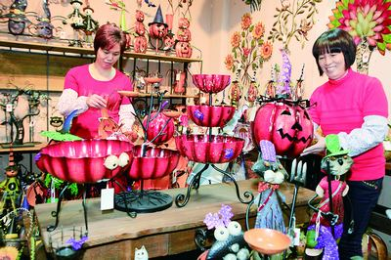
企业的工人们正在精心准备参展样品
（来源：国门时报）

去年泉州电子商务交易额达1420亿元 比增超三成

记者从泉州市商务局获悉，去年，泉州大力发展电子商务产业，加强泉台电子商务合作交流，全年电子商务交易额达1420亿元，比增33.7%。
“仅‘双十一'当天，销售额就达21.6亿元。”据业内人士介绍，近日，阿里巴巴集团发布全国淘宝村共211个，福建28个，其中泉州占17个。最新数据统计，泉州拥有国家电商示范企业2家，省级电商示范企业5家；省级电商示范县5个、省级电商示范基地3个。
在国内线上市场节节攀升的同时，泉州企业也通过跨境电商将产品卖到了世界各地，并吸引境外企业、机构共建海外电商渠道。就在近期，印尼最大商业集团512&MFI来泉考察，计划与泉州“抠抠网”在印尼设立网站子频道，与泉州供应商对接，产品涉及化妆品、对讲机、鞋服等多种品类。泉州市还引进台湾有实力的电子商务服务机构和电子商务企业，联合打造“海峡网上投资贸易洽谈会”，重点支持泉台共建电子商务创业中心、采购中心、技术服务中心、在线支付结算中心、专业物流运作中心等公共服务平台。
去年，泉州市精心打造外贸综合服务平台，中兴海丝路、新亚等一批综合服务型外贸企业逐步形成规模，为市众多中小外贸企业提供通关、保税、物流、退税等全链条服务。泉州出口加工区、晋江陆地港获批开展跨境电子商务服务试点，晋江陆地港国际快件中心顺利通过海关现场验收，正式投用后将为泉州本土乃至周边地区的快递企业办理进出境快件申报、查验、放行等手续提供便利。
（摘自：泉州网）

【市场情报】
Michaels公司公布近期盈利大增

美国时间1月20日，Michaels公司公布了公司近期财政报告及第四财季收入预测。报告显示，从2014年11月2日到2015年1月17日为期十一周的时间，Michaels净销售额增长了3.5%，同店销售额与上年同期相比增加了1.5%。
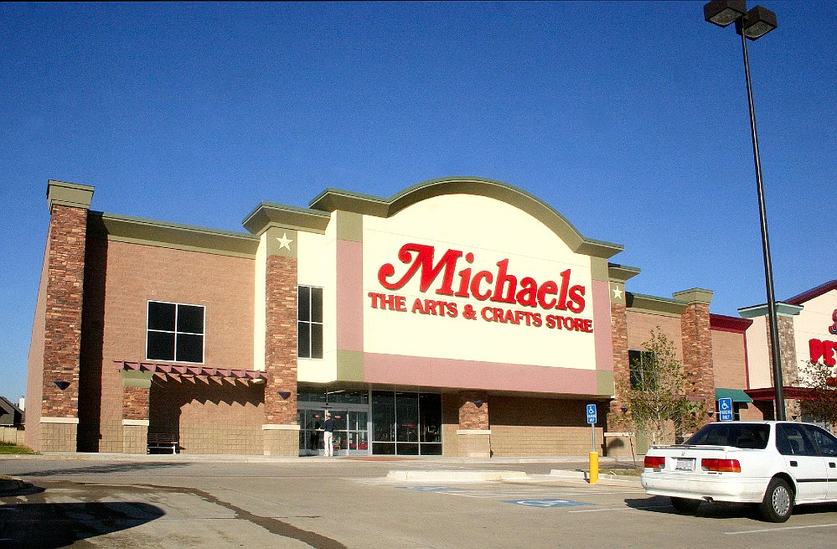
2014财年的第四季度，Michaels净销售额预计将达到15.99亿美元到16.05亿美元，预期同店销售增加0.8%～1.2%。第四季度营业利润预计将达到2.86亿美元至2.91亿美元，其中包括了证券二次发行相关的费用约70万美元。
Michaels公司是北美国最大的工艺品专业零售商。截至2015年1月3日，公司在全美及加拿大开设了1168家Michaels连锁店以及121家Aaron Brothers店，生产及销售十一个私营品牌，包括Recollections、Studio Decor、Bead Landing、Creatology、Ashland、 Celebrate It、 Art Minds、Artist's Loft、Craft Smart、Loops & Threads以及Imagin8。
（来源：德科创艺）

【设计潮流】

新品掠影——复古终极家品设计（美国）

导读：上世纪中期时尚描述的是20世纪中叶在现代设计、建筑和城市发展方面，有关建筑学、室内、产品和图形设计的一种风格。来自《Home Accent Today》的一组上世纪中期风格家品设计，以朴实的装饰、复古的形式和鲜亮的色彩，为我们的家居带来了最大胆的个性宣言。

Foreside Home & Garden挂钟，朴实的绿色与华丽的金色形成鲜明比照，而几何造型零件更为钟表注入了活力与趣味性。

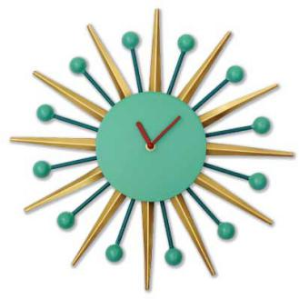

Homart浸色陶罐组合，售价5美元——36美元。低调的黑白色和自然的纹理，为家居增添了几分平和宁静质感。
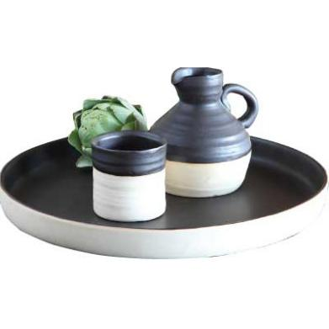

Dar Living Vaarna凳子。舒适、简约、时尚，这款椅子不仅实用，还为家居增添了鲜明的家居装饰效果。

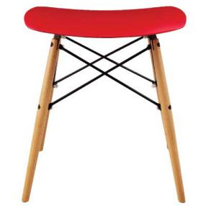

Accent Décor手绘陶瓷花瓶。简洁的笔墨线条与鲜艳的橘红色的拼接，形成了一种冲突之美，大胆新鲜。
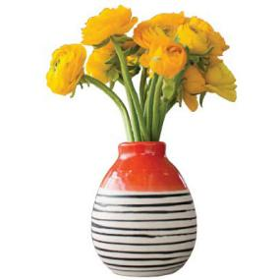

Star International丽都椅子，鲜艳的椅子加上简单的椅架构成了最时髦的家品装备。

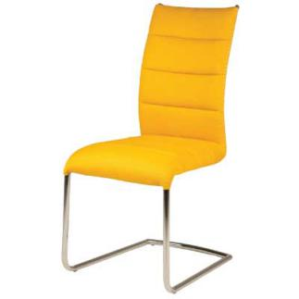

Villa Home绣花抱枕，售价99美元。
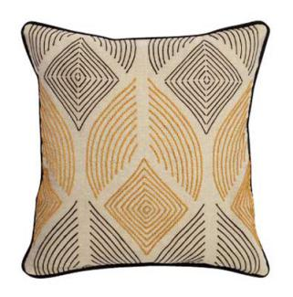
（来源：德科创艺）

───────────────────────────────
地址：福建省泉州市丰泽区城东街道办事处综合楼三楼（邮编362011）
电话：0595-22686788 传真：0595-22686799
网址：www.fjlaa.com www.fjcpc.com 邮箱：fjlaa@fjlaa.com
───────────────────────────────

